ГЛАВА  МУНИЦИПАЛЬНОГО ОБРАЗОВАНИЯ  «НИЖНЕКАМСКИЙ МУНИЦИПАЛЬНЫЙ РАЙОН»  РЕСПУБЛИКИ ТАТАРСТАН  пр. Строителей, д. 12, г. Нижнекамск, 423570 |  |  | ТАТАРСТАН РЕСПУБЛИКАСЫ  «ТҮБӘН КАМА МУНИЦИПАЛЬ РАЙОНЫ»  МУНИЦИПАЛЬ БЕРӘМЛЕГЕ  БАШЛЫГЫ  Төзүчеләр пр., 12 нче йорт, Түбән Кама шәһәре, 423570
ПОСТАНОВЛЕНИЕ  № 83 |  | КАРАР  13 августа 2020 г.

О назначении публичных слушаний
по предоставлению разрешения на условно разрешенный вид использования земельного участка с кадастровым номером 16:30:010301:95

Рассмотрев обращение Гришина Андрея Владимировича, в соответствии со статьями 5.1. и 33 Градостроительного кодекса Российской Федерации от 29 декабря 2004 года № 190-ФЗ, статьей 28 Федерального закона от 6 октября 2003 года № 131-ФЗ «Об общих принципах организации местного самоуправления в Российской Федерации», решением Совета Нижнекамского муниципального района от 13 октября 2006 года № 48 «О порядке организации и проведения публичных слушаний в муниципальном образовании «Нижнекамский муниципальный район» Республики Татарстан», постановляю:
1. Назначить публичные слушания по проекту постановления о предостав-лении разрешения земельному участку с кадастровым номером 16:30:010301:95 площадью 469 кв. метров, расположенному: Республика Татарстан, Нижнекамский муниципальный район, Афанасовское сельское поселение, с. Большое Афанасово, по Правилам землепользования и застройки муниципального образования «Афанасовское сельское поселение» земельный участок расположен в территориальной зоне застройки индивидуальными жилыми домами Ж-1 (приложение №1) на условно разрешенный вид использования «временные объекты торговли» изменить с вида разрешенного использования «для индивидуального жилищного строительства» на вид разрешенного использования «временные объекты торговли», что соответствует коду 4.4 «магазины» классификатора видов разрешенного использования земельных участков, утвержденного Приказом Минэкономразвития России от 01.09.2014 № 540.
2. Утвердить состав комиссии по проведению публичных слушаний (приложение № 2).
3. Определить:
3.1. организатором публичных слушаний комиссию по проведению публичных слушаний;
3.2. место открытия экспозиции проекта – Афанасовское сельское поселение, с. Большое Афанасово, ул. Молодежная, д. 1, холл здания администрации, электронная версия проекта на официальном сайте Нижнекамского муниципального района и сельского поселения;
3.3. сроки проведения экспозиции проекта – с 28 августа 2020 года по 2 сентября 2020 года;
3.4. дни и часы, в которые возможно посещение экспозиции проекта – согласно режиму работы места открытия экспозиции проекта (понедельник, среда, четверг, суббота: с 08:00 до 18:00; вторник: с 08:00 до 20:00; пятница: с 07:00 до 17:00);
3.5. дата и время проведения публичных слушаний – 2 сентября 2020 года в 14:00;
3.6. место проведения публичных слушаний – в месте открытия экспозиции проекта, актовый зал сельского дома культуры;
3.7. порядок, сроки и форма внесения участниками публичных слушаний предложений и замечаний, касающихся проекта – предложения и замечания принимаются от участников публичных слушаний, прошедшие в соответствии с частью 12 статьи 5.1. Градостроительного кодекса Российской Федерации идентификацию, в письменной или устной форме в ходе проведения собрания участников публичных слушаний, в письменной форме в адрес Управления строительства и архитектуры, а также посредством записи в книге (журнале) учета посетителей экспозиции проекта по месту и времени проведения экспозиции, согласно пунктам 3.2., 3.4., 3.5. настоящего постановления.
4. Отделу по связям с общественностью и СМИ Совета Нижнекамского муниципального района Республики Татарстан обеспечить публикацию на официальном сайте Нижнекамского муниципального района Афанасовского сельского поселения, в печатных изданиях средств массовой информации настоящего постановления и заключения по результатам публичных слушаний.
5. Комиссии по проведению публичных слушаний:
5.1. разместить проект и информационные материалы на официальном сайте Нижнекамского муниципального района, сельского поселение Нижнекамского муниципального района Республики Татарстан и информационных стендах Афанасовского сельского поселения;
5.2. обеспечить проведение экспозиции проекта и консультирование посетителей экспозиции, проведение собрания участников публичных слушаний, оформление протокола и заключения публичных слушаний;
5.3. подготовить и провести публичные слушания в соответствии с установленным порядком и в определенные настоящим постановлением сроки;
5.4. разместить заключение по результатам публичных слушаний на информационных щитах сельского поселения, направить заключение о результатах публичных слушаний Отделу по связям с общественностью и СМИ Совета Нижнекамского муниципального района Республики Татарстан для размещения на официальном сайте Нижнекамского муниципального района, Афанасовского сельского поселения и печатных изданиях средств массовой информации.
6. Контроль за исполнением настоящего постановления возложить на комиссию по проведению публичных слушаний.

А.Р. Метшин

Приложение № 1
Утверждено
постановлением Главы
Нижнекамского муниципального района
Республики Татарстан
от 13.08.2020 № 83

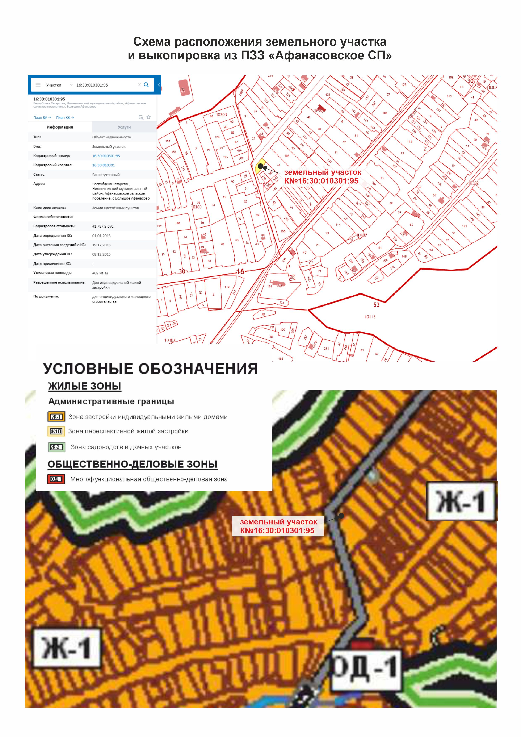

Территориальная застройки индивидуальными жилыми домами Ж-1

Условно разрешенные виды использования:
- малоэтажные многоквартирные жилые дома высотой не более 4 этажей,
с приквартирными участками или без них;
- приемные пункты прачечных и химчисток;
- гостиницы не более 20 мест;
- амбулаторно-поликлинические учреждения общей площадью не более 600 кв. метров;
- временные объекты торговли;
- офисы, отделения банков;
- клубы (дома культуры);
- библиотеки;
- культовые объекты;
- строения для содержания домашнего скота и птицы (при условии соблюдения отношений добрососедства);
- ветлечебницы без постоянного содержания животных;
- спортплощадки, теннисные корты;
- спортзалы, залы рекреации; клубы многоцелевого и специализированного назначения с ограничением по времени работы;
- отделения связи;
- жилищно-эксплуатационные и аварийно-диспетчерские службы;
- парковки перед объектами обслуживающих и коммерческих видов использования;
- антенны сотовой, радиорелейной и спутниковой связи;
- приемные пункты и мастерские по мелкому бытовому ремонту (ремонту обуви, одежды, зонтов, часов и т.п.); пошивочные ателье и мастерские до 100 кв. метров;
- парикмахерские, косметические салоны, салоны красоты;
- памятники и памятные знаки.

Приложение № 2
Утверждено
постановлением Главы
Нижнекамского муниципального района
Республики Татарстан
от 13.08.2020 № 83

Состав комиссии
по проведению публичных слушаний

Мутыгуллин А.А. | - | исполняющий обязанности Главы Афанасовского сельского поселения Нижнекамского муниципального района;
Ахмадиева А.Г. | - | начальник Управления строительства и архитектуры Исполнительного комитета Нижнекамского муниципального района РТ.
Члены комиссии:
Мингалиева А.Р. | - | начальник МКУ «Управление земельных и имущественных отношений» муниципального образования «Нижнекамский муниципальный район» РТ, заместитель председателя комиссии;
Сиразетдинов Э.Р. | - | архитектор Исполнительного комитета Нижнекамского муниципального района Республики Татарстан;
Мустафин Р.Р. | - | заместитель начальника Управления строительства и архитектуры Исполнительного комитета Нижнекамского муниципального района РТ;
Чернышева О.Н. | - | начальник отдела охраны труда и окружающей среды ИК Нижнекамского муниципального района РТ.

